УДК 745.5
СОВРЕМЕННОЕ ИСКУССТВО ХУДОЖЕСТВЕННОЙ ОБРАБОТКИ ДЕРЕВА В БЕЛАРУСИ (НА ПРИМЕРЕ ТВОРЧЕСТВА МАСТЕРОВ ПОЛОЦКОГО РЕГИОНА).

Андриевская Светлана Владимировна,
канд. истор. наук, доцент Полоцкого государственного университета

Фруцкая Ирина Викторовна,
студентка Полоцкого государственного университета

На протяжении столетий белорусский народ создавал свою самобытную культуру важной частью которой является декоративно-прикладное искусство. Один из его видов – резьба по дереву. Этот вид декоративно-прикладного искусства прошёл многовековой путь развития от насечки, простых контурных царапин, резных орнаментальных выемок, скульптурных оберегов к утилитарно-декоративным изделиям домашнего обихода, мебели, архитектурной отделки и декоративных изделий. Традиционная народная декоративная деревообработка не претерпела существенных технологических изменений [1, c. 64]. Для изделий, предназначенных и используемых в крестьянском хозяйстве, были характерны простые геометрические узоры, символизировавшие растительные и животные формы, которым придавалось магическое значение [3].
Одними из самых распространенных были cолярные символы. Известны и другие знаки. Например, дерево является символом взаимосвязи всего в мире, жизни рода: корни дерева – предки, ствол – живущие, крона – будущие поколения. Изображение коня приносит счастье, плодородие. Гусь, лебедь и утка являются символом доброго начала. Петух, птица – оберегают от дурного глаза.
С давних времен в народе ценили естественную красоту дерева, его теплый приятный цвет, своеобразный рисунок слоев. Сделанные из свежего дерева прялка или ковшик, сохраняли свой приятный золотистый цвет на протяжении многих лет. Со временем они приобретали более темный оттенок, от многоразового использования выглаживались почти до блеска, а слой древесины становились более заметными [3]. Однако, в некоторых случаях изделия из дерева уже в древности по-разному обрабатывали и окрашивали. Чаще всего их покрывали олифой. Тон дерева приобретал особую глубину и золотистость, проявлялись, становились более заметными слон. Покрытие олифой выполняло и практическую роль: изделия приобретали влагостойкость. Мелкие предметы, особенно декоративного назначения (коробочки, шкатулки), нередко тонировали в более темный цвет. Для этого использовались традиционные народные красители из коры дуба или ольхи, не забивающие фактуру и слоистость материала. В Беларуси работали и работают резчики разных направлений, с различной художественной подготовкой, различным мировосприятием.
К первому направлению следует отнести мастеров примитивной резьбы, которые не имеют никакой художественной подготовки и по своей специальности далеки от искусства. Они не используют никаких художественных примеров, их творчеством управляют внутреннее чувство, и потребность творить для души, своих родных и близких.
Ко второму направлению творчества резчиков нужно отнести мастеров-самоучек, которые самостоятельно овладели этим видом творчества при помощи специальной литературы, интернета, на примерах других мастеров, учились в кружках или у знакомого мастера. Это люди, которые стремятся самостоятельно овладеть секретами творчества.
К третьему направлению относятся мастера, получившие профессиональное образование по художественной обработке дерева, которые владеют рисунком и законами композиции [3].
Творчество мастеров Полоцкого региона вписывается в перечисленные выше три направления.
Одним из первых самодеятельных мастеров декоративного направления в малой пластике был Анатолий Михайлович Михеенко (1930) из г. Полоцка, который долгое время работал на Полоцкой фабрике художественных изделий. Первая же его резная композиция сразу попала на Всесоюзную выставку в 1956 году. Этот период его творчества характеризуется этнографизмом и натурализмом: «Пастух» (1965), «Кузнец» (1967) и другие.
В начале 70-х годов ХХ ст. мастер резко меняет технологию резьбы и переходит на условное пластическое решение своих скульптур: «Гусляр» (1970), «Дед Талаш» (1971), «Нестерка» (1970) (рисунок 1) и другие. Его плоскостная техника резьбы отличается от всех других мастеров. Он участник выставок не только в Беларуси, но и за рубежом. Его работы находятся в музеях республики и в областном научно методическом центре народного творчества. Анатолий Михайлович – лауреат Всесоюзного фестиваля самодеятельного художественного творчества трудящихся (1975 - 1977 годы). Его работы экспонировались в Германии, Франции, Польши, Японии и других странах, некоторые из них находятся в Художественном музее Беларуси [2, с. 124].
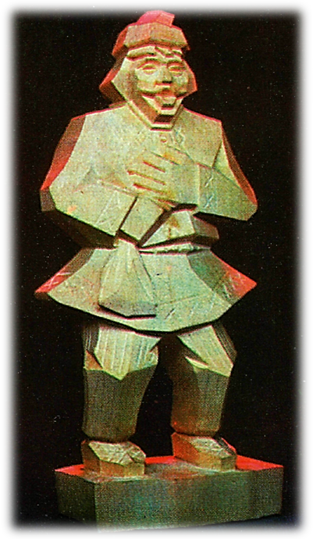
Рисунок 1. А. М. Михеенко «Несцерка».
Ещё один мастер Полотчины – Абраменко Николай Адамович. Родился в г. Полоцке в 1954 году. Окончил среднюю школу, работает на Полоцкой фабрике художественных изделий "София", где создает резные сувенирные изделия из дерева. Резьбе учился у знаменитого полоцкого резчика Анатолия Михайловича Михеенко, работавшего мастером по резьбе на фабрике художественных изделий в 60-80-е годы XX века. Николай Адамович продолжает традиционную технику плоскостной обрубки изделий, разработанную его учителем для сувенирных изделий малых форм. Мастер выполняет резные изделия в разных техниках и различных размеров. Темы его работ традиционно-национальные, много изделий исторических личностей г. Полоцка (Рисунок 2)
. 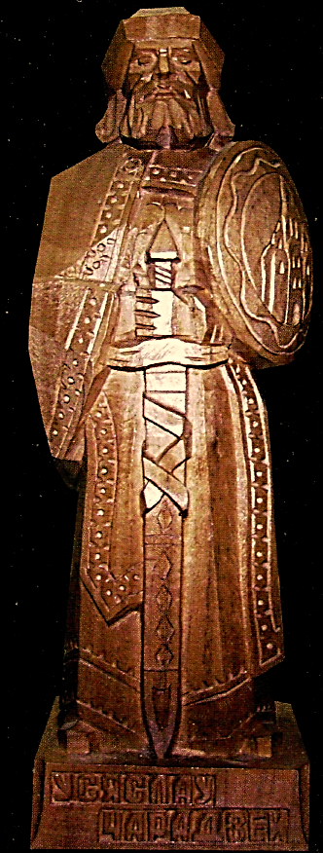
Рисунок 2. Н.А. Абраменко «Князь Всеслав Чарадей».
Всего же мастер создал более 100 резных композиций. Все его награды невозможно перечислить. Лауреат выставки «Кругазварот» (1997 - 1998), лауреат международного конкурса мастеров в рамках фестиваля «Славянский базар в Витебске» (2001, 2005), дипломант II национальной выставки «Живой источник» (2006), победитель I республиканского конкурса «Дерево жизни» (1999), награжден призом и дипломом за сохранение и развитие стилистики местной деревянной пластики (2001). Мастер является членом народного клуба «Роднасць» и членом Белорусского Союза народных мастеров. Его изделия находятся в музее и областном научно-методическом центре народного творчества [2, с. 116].
В творчестве другого мастера Полоцкого Чилингорана Х.А. воплотились традиции и профессионализм. Чилингоран Хачик Арташевич проживает в г.п. Ветрино Полоцкого района). Родился в 1960 году в г. Ереване (Армения). В 1978 году окончил художественно-техническое училище в г. Ереване, а в 1987 – Ереванский педагогический институт имени X.А. Абавяна по специальности «черчение, изобразительное искусство и трудовое обучение». Основам резьбы обучался в училище, а потом самостоятельно осваивал все группы и виды резьбы. В основном выполняет рельефную резьбу из липы, ольхи, березы и груши. Пользуется морилками, лаками, восковыми составами и растительными маслами. Работает свободным художником-резчиком, является членом Полоцкого народного клуба «Мастер», народного центра ремесел. Много произведений делает для белорусских храмов, работает над возрождением традиционной ажурно-рельефной резьбы XVII века (белорусская резьба). Принимает участие в выставках, праздниках, фестивалях: «Нас объединила земля Беларуси», Всебелорусский фестиваль национальных культур 2005 года (г. Минск), "Город мастеров" на Славянском базаре в Витебске. Изделия мастера находятся в Армении, Америке, Белоруссии, Испании, Москве, Германии, Франции [2, с. 121].
А вот Бриль Дмитрий Николаевич из д. Матюшки Полоцкого района овладел мастерством резьбы самостоятельно, не имея специальной подготовки. Родился в 1961 году в д. Константинова Полоцкого района. Образование среднее. Работает охранником в военном городке Дерновичи. Мастерством деревообработки пришлось овладевать самостоятельно.
Мастер владеет гранено-выемчатой (геометрической) и рельефной группами резьбы, в которых он создает свои изделия (рис. 3,4). Древесину сушит на воздухе, изделия красит морилкой, защитное покрытие делает лаком НЦ, прополисом или воском, разогретым в спирте или скипидаре. Мастер принимал участие в различных выставках и фестивалях: «Дожинки-2002» (г.Полоцк), областной фестиваль «Грай, гармонь» (2006), Праздник белорусской письменности в г. Поставы (2006), «Город мастеров» в рамках Международного фестиваля «Славянский базар в Витебске». Работы мастера находятся в Матюшанской СШ, в частных коллекциях друзей и самого мастера. Неоднократно его изделия отмечались дипломами и грамотами района и области [2, с. 78].
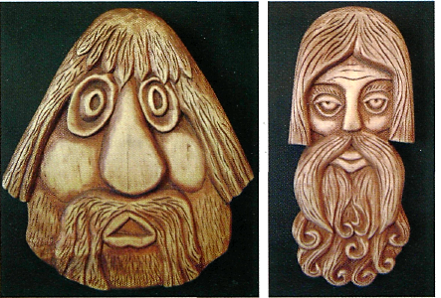
Рисунок 3. Д.Н.Брыль «Маски».
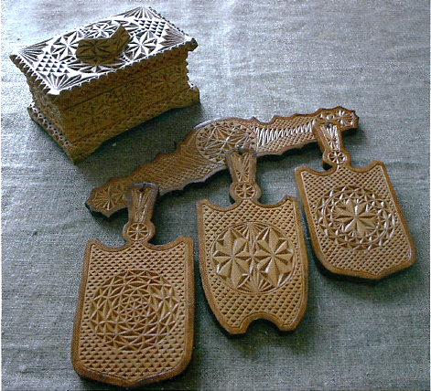
Рисунок 4. Д.Н.Брыль «Шкатулка и набор досок».
Мастер из Полоцка Нагорный Валентин Петрович родился в 1952 году в д. Хоросица Новогрудского района Гродненской области. В 1973 году окончил Белорусский театрально-художественный институт по специальности «режиссер». С 1975 живет и работает в г. Полоцке. С 1973 по 1998 год работал режиссером, а потом перешел работать столяром на предприятие «Лигмод». Привлекает его реставрация старых изделий из дерева, поэтому с 1991 года работает по совмещению реставраторам при Полоцком музее-заповеднике. Это ремесло осваивал самостоятельно. Любит работать с древесиной, которая имеет привлекательный цвет и особенный текстурный рисунок. Его изделия сделаны на очень высоком профессиональном уровне, продолжает традиции белорусских городских и монастырских мастеров XVII века, которые изготавливали прекрасные вещи для состоятельных людей, царских покоев Российского царя и различных храмов на территории Беларуси и России. Работы демонстрировались в Германии, на Славянском базаре в Витебске, в Минске в 2005 году. Изделия находятся в частных коллекциях Америки, Гавайев, Мальты, Германии, Польши, Израиля, Латвии, Молдовы, России [2, с. 97].
Таким образом, художественная обработка дерева развивается сегодня преимущественно в виде скульптурной резьбы станкового характера, которой украшают парки, детские площадки, мемориальные и памятные места. По мнению искусствоведов, религиозная тематика, когда-то доминирующая в народной деревянной скульптуре, у современных мастеров уступила место бытовым, фольклорным, историческим сюжетам. Мастера Полоцкого региона Витебской области создают свои произведения на основе сочетания народных традиций и художественных знаний. В творчестве мастеров Полоцкого региона отражаются все тенденции, характерные для развития художественной обработки дерева в современности.

Список литературы:

1. Сахута, Я.М. Народнае мастацтва Беларусі / Я.М. Сахута. – Мн.: БелЭн, 1997. – 287 с.
2. Народныя майстры i мастакi Вiцебшчыны / калектыў аўт.: Л.У. Вакар [і інш.]. – Віцебск: Віцеб. абл. друк., 2011. – 440 с.
3. Пастернак Т. Золотыми руками мастеров / Т. Пастернак // Народное слово – [Электронный ресурс] – Режим доступа: http://nspaper.by/2010/03/16/zolotymi-rukami-mastero.html (дата обращения 19.10.2013).

